|  |
| --- |
| Министерство образования и науки Самарской области  Государственное автономное профессиональное образовательное  учреждение Самарской области  «Тольяттинский индустриально-педагогический колледж»  (ГАПОУ СО «ТИПК») |
| **МЕТОДИЧЕСКИЕ УКАЗАНИЯ ПО ВЫПОЛНЕНИЮ ПРАКТИЧЕСКИХ РАБОТ**  **ПО ДИСЦИПЛИНЕ**  **ОП.05 ОБЩИЕ СВЕДЕНИЯ ОБ ИНЖЕНЕРНЫХ СЕТЯХ ТЕРРИТОРИЙ И ЗДАНИЙ** |
| **для студентов по специальности среднего профессионального образования**  **08.02.01 Строительство и эксплуатация зданий и сооружений** |

|  |
| --- |
| Тольятти 2022 |

Трубина А.О. Методические указания по выполнению практических работ по дисциплине ОП.05 Общие сведения об инженерных сетях территорий и зданий - Тольятти, изд. ГАПОУ СО «ТИПК», 2021.- 39 с.

Методические указания по выполнению практических работ по дисциплине ОП.05 Общие сведения об инженерных сетях территорий и зданий содержит практические работы, способствующие закреплению теоретических знаний и формированию необходимых практических умений, предусмотренных требованиями программы учебной дисциплины ОП.05 Общие сведения об инженерных сетях территорий и зданий. В данном пособии помимо методических указаний к выполнению практических работ предусмотрены образцы их выполнения.

Все задания и задачи максимально ориентированы на специальность 08.02.01 Строительство и эксплуатация зданий и сооружений

РАССМОТРЕНО

на заседании рабочей группы ОП

Протокол № ____ от «___»_____20_____г.

Руководитель ОП _________ А.А. Безуглая

© ГАПОУ СО «ТИПК»

**Содержание**

|  |  |
| --- | --- |
| Введение………………………………………………………………..... | 4 |
| Пояснительная записка…………………………………………………. |  |
| Практическая работа №1 «Изучение условного обозначения элементов санитарно-технических систем»……………………………… | 6 |
| Практическая работа №2 «Построение аксонометрической схемы системы холодного водоснабжения»………………………………….. | 12 |
| Практическая работа №3 «Построение аксонометрической схемы системы холодного водоснабжения»………………………………….. | 15 |
| Практическая работа №4 «Изучение схемы систем отопления»……. | 19 |
| Практическая работа № 5 «Изучение технологической схемы оборудования газорегуляторного пункта »…………………………………. | 21 |
| Список источников и литературы……………………………………… | 24 |
| Приложение……………………………………………………………… | 25 |

**Введение**

Основной целью данного пособия является освоение студентами рабочей программы учебной дисциплины ОП.05 Общие сведения об инженерных сетях территорий и зданий по специальности 08.02.01 Строительство и эксплуатация зданий и сооружений.

Профессиональные компетенции, формируемые в результате освоения дисциплины:

ПК 2.1 Выполнять подготовительные работы на строительной площадке;

ПК 2.4 Осуществлять мероприятия по контролю качества выполняемых работ и расходуемых материалов;

ПК 3.5 Обеспечивать соблюдение требований охраны труда, безопасности и защиту окружающей среды при выполнении строительно-монтажных, в том числе отделочных работ, ремонтных работ и работ по реконструкции и эксплуатации строительных объектов;

ПК 4.2 Выполнять мероприятия по технической эксплуатации конструкций и инженерного оборудования зданий.

Общие компетенции, формируемые в результате освоения учебной дисциплины:

ОК 01. Выбирать способы решения задач профессиональной деятельности применительно к различным контекстам.

ОК 02. Осуществлять поиск, анализ и интерпретацию информации, необходимой для выполнения профессиональной деятельности.

ОК 03. Планировать и реализовывать собственное профессиональное и личностное развитие.

ОК 04. Работать в коллективе и команде, эффективно взаимодействовать с коллегами, руководством, клиентами.

ОК 05. Осуществлять устную и письменную коммуникацию на государственном языке Российской Федерации с учетом особенностей социального и культурного контекста.

ОК 06. Использовать информационно-коммуникационные технологии для совершенствования профессиональной деятельности.

ОК 07. Содействовать сохранению окружающей среды, ресурсосбережению, эффективно действовать в чрезвычайных ситуациях.

ОК 08. Самостоятельно определять задачи профессионального и личностного развития, заниматься самообразованием, осознанно планировать повышение квалификации.

ОК 09. Использовать информационные технологии в профессиональной деятельности.

ОК 10. Пользоваться профессиональной документацией на государственном и иностранном языках

# Пояснительная записка

В курсе дисциплины ОП.05 Общие сведения об инженерных сетях территорий и зданий часть учебного времени отводится на проведение практических занятий.

Практические работы проводятся с целью закрепления и систематизации знаний, а так же формирования умений чтения и выполнения рабочих чертежей и схем, определения вида оборудования.

В результате освоения дисциплины обучающийся должен уметь:

В результате освоения учебной дисциплины обучающийся должен уметь:

- читать чертежи и схемы инженерных сетей

В результате освоения учебной дисциплины обучающийся должен знать:

- основные принципы организации и инженерной подготовки территории;

- назначение и принципиальные схемы инженерно - технических систем зданий и территорий поселений;

- энергоснабжение зданий и поселений;

- системы вентиляции зданий.

Практические занятия проходят в форме учебной самостоятельной работы, при подготовке к которой студентами изучается теория данного вопроса с использованием лекций преподавателя. Преподаватель руководит работой студентов, выполняющих задание по имеющимся рекомендациям, оказывая необходимую помощь слабым обучающимся. Представленные ниже методические рекомендации являются образцом руководства для студентов.

Предложенное учебное пособие включает в себя теоретическое обоснование и методику расчетов основных практических работ, разобранные примеры выполнения расчетов, задания для самостоятельной работы студентов.

# Практическая работа № 1 «Изучение условного обозначения элементов санитарно-технических систем»

**Цель работы:**

Изучить условные обозначения элементов санитарно-гигиенических систем

**Ход работы:**

1) Ознакомится с условными обозначениями элементов санитарно -гигиенических систем;

2) Перенести данные таблиц 1-8 в отчётную работу;

3) Сделать вывод

Таблица 1.1 - Графические обозначения элементов общего применения

|  |  |
| --- | --- |
| Наименование | Обозначение |
| Фильтр |  |
| Подогреватель |  |
| Охладитель |  |
| Охладитель и подогреватель (терморегулятор) |  |
| Теплоутилизатор |  |
| Осушитель воздуха |  |
| Увлажнитель воздуха |  |
| Конденсатоотводчик (конденсационный горшок) |  |
| Отборное устройство* для установки контрольно-измерительного прибора |  |

_____________

* Обозначение показано на трубопроводе.

Таблица 1. 2 - Графические обозначения элементов систем внутренних водопровода и канализации

|  |  |  |
| --- | --- | --- |
| Наименование | Условное обозначение | |
| на видах сверху и на планах | на видах спереди или сбоку, на разрезах и схемах |
| Раковина |  |  |
| Мойка |  |  |
| Умывальник |  |  |
| Умывальник групповой* |  |  |
| Умывальник групповой круглый |  |  |
| Ванна |  |  |
| Ванна ножная |  |  |
| Поддон душевой |  |  |
| Бидэ |  |  |
| Унитаз |  |  |
| Чаша напольная |  |  |
| Писсуар настенный |  |  |
| Писсуар напольный |  |  |
| Слив больничный |  |  |
| Трап |  |  |
| Воронка спускная |  |  |
| Воронка внутреннего водостока |  |  |
| Сетка душевая |  |  |
| Фонтанчик питьевой |  |  |
| Автомат газированной воды |  |  |

_____________

* Количество знаков "+" в обозначении должно соответствовать действительному количеству кранов.

Таблица1.3 - Графические обозначения элементов систем отопления, вентиляции и кондиционирования

|  |  |  |
| --- | --- | --- |
| Наименование | Условное обозначение | |
| на видах сверху и на планах | на видах спереди или сбоку, на разрезах и схемах |
| Труба отопительная гладкая, регистр из гладк их труб* |  |  |
| Труба отопительная ребр истая, рег истр и з р ебрист ых труб, конвектор отопительный* |  |  |
| Радиатор отопительный |  |  |
| Прибор отопительный потолочный для лучистого отопления |  |  |
| 5 Агрегат воздушно-отопительный** |  |  |
| 6 Воздуховод |  | |
| Воздуховод (под упрощенном графическом изображении двумя линиям и): |  |  |
| а) круглого сечения *** |  |  |
| б) прямоугольного сечения |  |  |
| Отверстие (решетка) для забора воздуха ** |  |  |
| 9 Отверст ие (решетка) для выпуска воздуха ** |  |  |
| Воздухораспределитель ** |  |  |
| Местная вытяжка** (отсос, укрытие) |  |  |
| Дефлектор ** |  |  |
| Зонт ** |  |  |
| Заслонка (клапан) вентиляционная** |  |  |
| Шибер** |  |  |
| Клапан обратный вентиляционный** |  |  |
| Клапан огнезадерживающий вентиляционный** |  |  |
| Лючок для замеров параметров воздуха и/или чистки воздуховодов** |  |  |
| Узел прохода вентиляционной шахты ** |  |  |
| Камера вентиляционная приточная (кондиционер) ** |  |  |
| Глушитель шума ** |  |  |
| Грязевик |  |  |
| Канал подпольный |  |  |

_____________

* В обозначении на видах, разрезах и схемах указывают графически действительное количество труб.

** Условное графическое обозначение применяют только на схемах.

*** Для воздуховодов круглого сечения диаметром до 500 мм включительно до пускается на чертежах систем осевую линию не указывать.

Таблица 1.4 - Графические обозначения направления потока жидкости, воздуха, линии механической связи, регулирования, элементов привода

|  |  |
| --- | --- |
| Наименование | Обозначение |
| Направление потока жидкост и |  |
| Направление потока воздуха |  |
| Линия механической связи |  |
| Регулирование |  |
| Привод: |  |
| а) ручной |  |
| б) электромагнитный |  |
| в) электромашинный |  |
| г) мембранный |  |
| д) поплавковый |  |

Таблица 1.5 - Графически е обозначения баков, насосов, вентиляторов

|  |  |
| --- | --- |
| Наименование | Обозначение |
| Бак: |  |
| а) открытый под атмосферным давлением |  |
| б) закрытый с давлением выше атмосферного |  |
| в) закрытый с давлением ниже атмосферного |  |
| Форсунка |  |
| Насос ручной |  |
| Насос центробежный |  |
| Насос струйный (эжектор, инжектор, элеватор) |  |
| Вентиля тор: |  |
| а) радиальный |  |
| б) осевой |  |

Таблица 1.6 - Графические обозначения элементов трубопроводов

|  |  |
| --- | --- |
| Наименование | Обозначение |
| Изолированный участок трубопровода |  |
| Трубопровод в трубе (футляре) |  |
| Трубопровод в сальнике |  |
| Сифон (гидрозатвор) |  |
| Компенсатор: |  |
| а) общее обозначение |  |
| б) П-образный |  |
| Вставка амортизационная |  |
| Место сопротивления в трубопроводе (шайба дроссельная, сужающее устройство расходомерное, диафрагма) |  |
| Опора (подноска) трубопровода: |  |
| а) неподвижная |  |
| б) подвижная |  |
| Патрубок компенсационный |  |
| Ревизия |  |

Таблица 1.7 - Графические обозначения трубопроводной арматуры

|  |  |
| --- | --- |
| Наименование | Обозначение |
| Клапан (вентиль) запорный: |  |
| а) проходной |  |
| б) угловой |  |
| Клапан (вентиль) трехходовой |  |
| Клапан (вентиль) регулирующий: |  |
| а) проходной |  |
| б) угловой |  |
| Клапан обратный:* |  |
| а) проходной |  |
| б) угловой |  |
| Клапан предохранительный: |  |
| а) проходной |  |
| б) угловой |  |
| Клапан дроссельный |  |
| Клапан редукционный** |  |
| Задвижка |  |
| Затвор поворотный |  |
| Кран: |  |
| а) проходной |  |
| б) угловой |  |
| Кран трехходовой |  |
| Кран водоразборный |  |
| Кран писсуарный |  |
| Кран (клапан) пожарный |  |
| Кран поливочный |  |
| Кран двойной регулировки |  |
| Смеситель: |  |
| а) общее обозначение |  |
| б) с душевой сеткой |  |
| Водомер |  |

* Движение рабочей среды через клапан должно быть направлено от белого треугольника к черному.

** Вершина треугольника должна быть направлена в сторону повышенного давления.

Таблица 1.8 - Буквенно-цифровые обозначения трубопроводов санитарно-технических

|  |  |
| --- | --- |
| Наименование | Буквенно-цифровое обозначение |
| Водопровод: |  |
| а) общ ее обозначение | В0 |
| б) хозяйственно-питьевой* | В1 |
| в) противопожарный* | В2 |
| г) производственный:* |  |
| - обще е обозначени е | В3 |
| - оборотной вод ы, по даю щей | В4 |
| - оборотной воды, обратный | В5 |
| - умягченной воды | В6 |
| - речной воды | В7 |
| - р ечной о светлен ной воды | В8 |
| - подземной воды | В9 |
| Канализация: |  |
| а) общее обозначение | К0 |
| б) бытовая | К1 |
| в) дождевая | К2 |
| г) производственная: |  |
| - общее обозначение | К3 |
| - механически загрязненных вод | К4 |
| - иловая | К5 |
| - шламосодержащих вод | К6 |
| - химически загрязненных вод | К7 |
| - кисл ых вод | К8 |
| - щелочных вод | К9 |
| - кислотощелочных вод | К10 |
| - цианосодержащих вод | К11 |
| - хромосодержащих вод | К12 |
| Теплопровод: |  |
| а) общее обозначение | Т0 |
| б) трубопровод горячей воды для отопления и вентиляции (в т.ч. кондиционирования), а также общий для отопления, вентиляции, горя чего водоснабжения и технологических процессов: |  |
| - подающий | Т1 |
| - обратный | Т2 |
| в) трубопровод горяч ей воды дл я горячего водоснабжения: |  |
| - подающий | Т3 |
| - циркуляционный | Т4 |
| г) трубопровод горячей воды для технологических процессов: |  |
| - подающий | Т5 |
| - обратный | Т6 |
| д) трубопровод: |  |
| - пара (паропровод) | Т7 |
| - конденсата (конденсатопровод) | Т8 |

* В том случае, когда хозяйственно-питьевой или производственный водопровод я вля ется одновременно и противопожарным, ем у присваивают обозначение хозяйственно-питьевого или производственного водопровода, а назначение разъясняют на чертежах.

**Практическая работа № 2 «Построение аксонометрической схемы системы холодного водоснабжения»**

**Цель работы:**

Научиться выбирать систему и схему внутреннего холодного водопровода здания;

Научиться вычерчивать аксонометрическую схему системы внутреннего холодного водоснабжения.

**Ход работы:**

Конструирование системы внутреннего холодного водоснабжения:

1) Вычертить план этажа, план подвала.

Систему внутреннего холодного водоснабжения выбираем в соответствии с гл. 4 СНиП 2.04.01-85* «Внутренний водопровод и канализация зданий».

Для здания выбираем

2) Схема внутреннего холодного водопровода выбирается в соответствии с предварительно рассчитанным требуемым напором, Нтр, м, ориентировочная величина которого определяется по формуле:

Нтр = 10 + (n - 1) ∙ 4

где, 10 - напор, требуемый при одноэтажной застройке, м;

n - число этажей в здании;

4 - напор, необходимый для каждого последующего этажа, м.

Нтр =

Величина свободного напора, Нсв, м, приведена в исходных данных (Приложение 2) . Если Нтр > Нсв , то установка для повышения давления в данной схеме требуется, если Нтр < Нсв, то насосно - повысительная установка не требуется.

Для здания принимаем схему

3) На плане этажа здания намечаются точками места размещения водопроводных стояков. Все стояки должны быть пронумерованы (Ст В1- 1, Ст В1-2 и т.д.) (рисунок 2.1).

4) Все стояки на плане этажа переносятся на план подвала, подписываются, а затем наносится магистраль, соединяющая стояки (рисунок 2.2). Магистральная линия подписывается - В

5) На плане подвала намечается место ввода водопровода в здание. Его желательно проектировать в месте скопления стояков или со стороны, с которой проложена наружная сеть холодного водоснабжения.

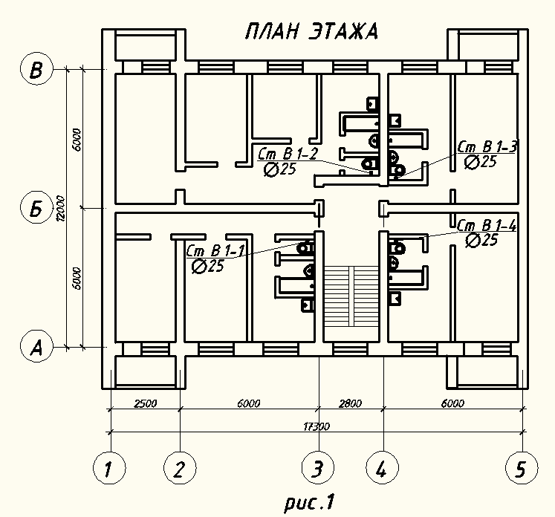

Рисунок 2.1 - Места размещения водопроводных стояков на плане этажа

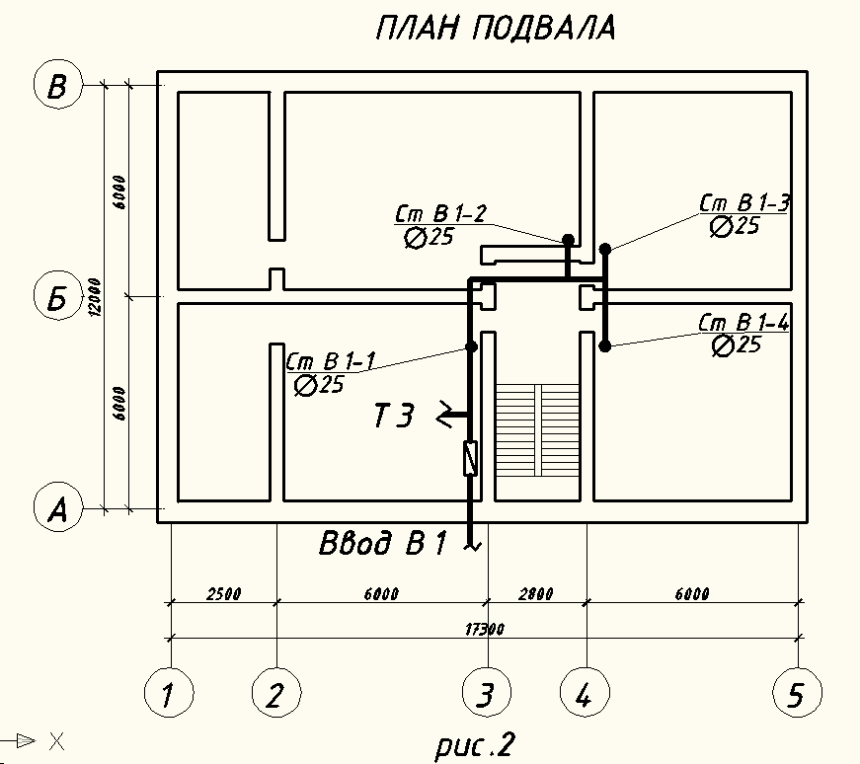

Рисунок 2.2 - - Места размещения водопроводных стояков на плане подвала

6) Далее на плане подвала показывается место расположения водомерного узла, насосной установки (если она есть) и водоподогревателя.

7) Построение аксонометрической схемы внутреннего холодного водоснабжения:

Схема вычерчивается в масштабе плана, обычно 1:100.

На аксонометрической схеме показывают (рисунок 3):

- Ввод с указанием диаметра и отметки оси трубопровода.

- Водомерный узел.

- Магистральный трубопровод, размер которого снимается с плана подвала.

- Разводящие магистральные трубопроводы, идущие к стоякам чертятся под углом 45° к горизонтальной линии, их размеры также снимаются с плана подвала.

- Вычерчиваются стояки в виде вертикальных линий, высота их высчитывается в зависимости от высоты этажа, этажности и принятой схемы водоснабжения.

- Стояки вычерчиваются с подводными трубопроводами по этажам.

- На схеме показывается запорная арматура (у основания стояков, на поквартирной разводке), водоразборная арматура, квартирный водосчетчик.

- Расстояние от пола до:

смесителя моек и раковин - 850 мм;

смесителя умывальников - 800 мм;

смывного бачка - 600 мм;

смесителя ванны - 800 мм;

смесителя общего для ванн и умывальников - 1100 мм;

смесителя душа - 1200 мм.

8) На аксонометрической схеме указываются отметки этажей, уклон и диаметр магистрального трубопровода, обозначаются стояки с указанием их диаметров.

**Задание:**

Сделать вывод:

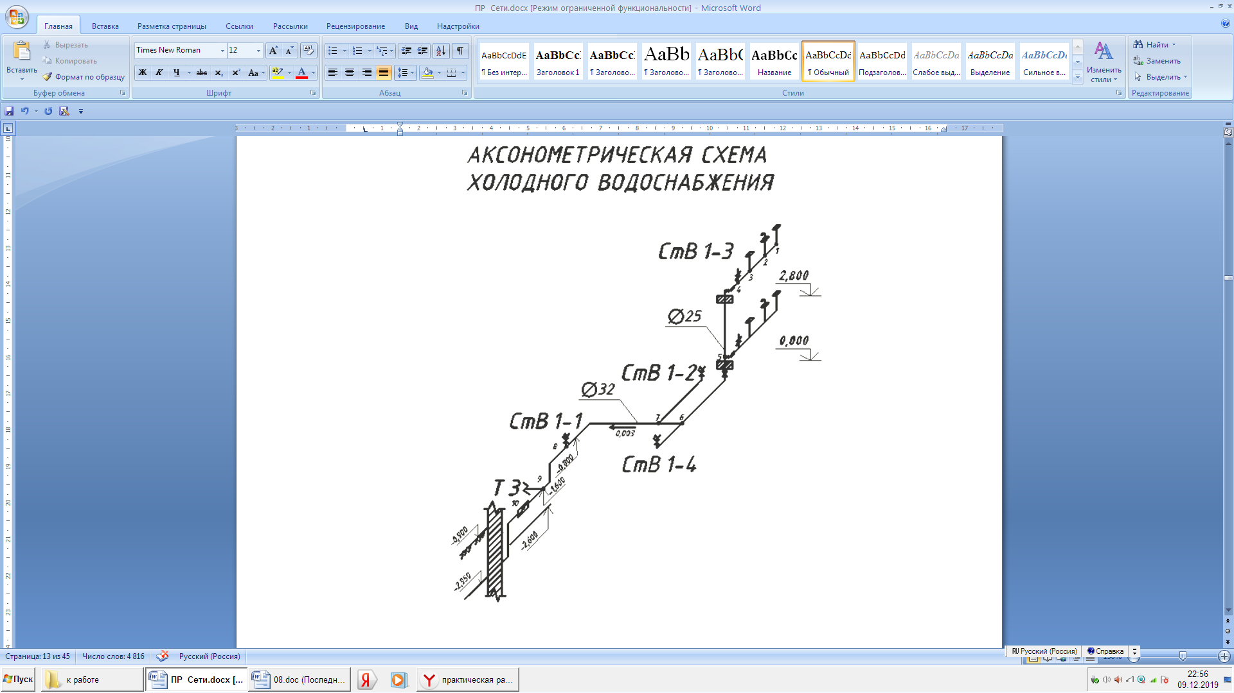

Рисунок 2.3 – Аксонометрическая схема

**Практическая работа №3 "Построение аксонометрической схемы системы водоотведения"**

**Цель работы:**

Научиться выбирать систему и схему внутреннего водоотведения здания;

Научиться вычерчивать аксонометрическую схему системы внутреннего водоотведения здания.

**Ход работы:**

Конструирование системы внутреннего водоотведения:

Внутренняя канализационная сеть (К1) состоит из следующих элементов: сантехнических приборов с гидрозатворами, отводных труб, стояков, фасонных частей, выпусков, вытяжных труб и устройств для прочистки.

1) Вначале на плане этажа наносят канализационные стояки (Ст К1-1, Ст К1-2 и т.д.), к которым присоединяют отводные трубопроводы от санитарно-технических приборов, (рисунок 3.1).

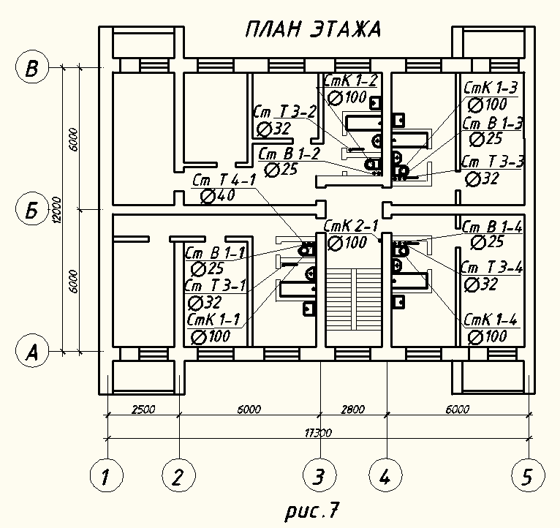

Рисунок 3.1 – План хтажа

2) Квартирные отводящие трубы задают конструктивно (без расчёта) диаметром 100 мм от унитазов и диаметром 50 мм от моек, умывальников и ванн с уклоном 0,04.

3) Все стояки на плане этажа переносятся на план подвала, подписываются, а затем наносится магистраль, соединяющая стояки (рисунок 3.2). Магистральная линия подписывается - К1.

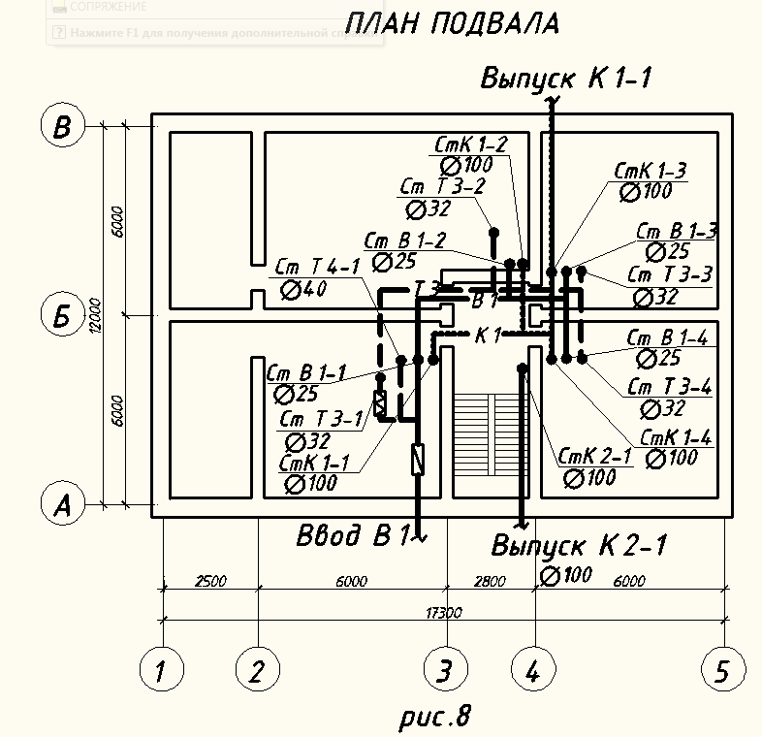

Рисунок 3.1 – План подвала

4) Правила устройства выпусков изложены в п. 17.28 и п. 17.20 СНиП 2.04.01-85*. В жилых домах проектируют, как правило, один канализационный выпуск на секцию. При этом надо обращать внимание, чтобы расстояние между вводом водопровода диаметром до 200 мм и выпуском канализации должно быть не менее 1,5 м в свету, при параллельном их расположении.

5) Канализационная сеть в подвале должна быть проложена с уклоном в сторону выпуска. Канализационные трубы устанавливают с зазором 20 мм от стены для удобства заделки раструбов.

6) Затем переходят к построению аксонометрической схемы внутренней канализации (рисунок 3.3).

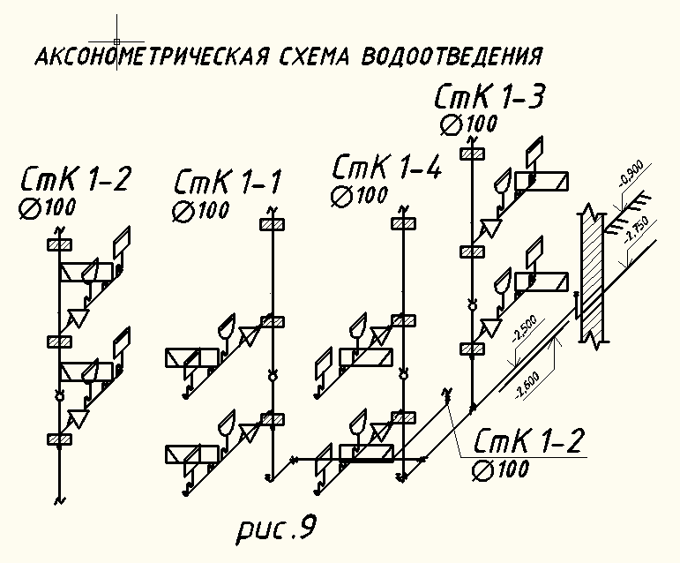

Рисунок 3.3 – Аксонометрическая схема водоотведения

7) Высота установки сантехнических приборов от уровня чистого пола:

* умывальники (до верха борта) - 800 мм;
* душевые поддоны (до верха борта) - 400 мм
* раковины и мойки (до верха борта) - 850 мм;
* ревизия (до оси) - 1000 мм
* ванны (до верха борта) - 600 мм.

8) На сетях внутренней бытовой канализации следует предусматривать установку ревизий или прочисток:

- на стояках в нижнем и верхнем этажах;

- в жилых зданиях высотой 5 этажей и более — не реже чем через три этажа;

- в начале участков (по движению стоков) отводных труб при числе присоединяемых приборов 3 и более и под которыми нет устройств для прочистки;

- на поворотах сети;

- при изменении направления движения стоков, если участки трубопроводов не могут быть прочищены через другие участки.

9) На горизонтальных участках сети канализации наибольшие допускаемые расстояния между ревизиями или прочистками надлежит принимать согласно табл. 6 СНиП 2.04.01-85*. Прочистки можно собирать из прямых тройников с пробками-заглушками или поставить стандартные прочистки. Шаг прочисток принимают по п.17.24 СНиП 2.04.01-85*.

10) Сети бытовой канализации, отводящие сточные воды в наружную канализационную сеть, должны вентилироваться через стояки, вытяжная часть которых выводится через кровлю или сборную вентиляционную шахту здания на высоту от плоской неэксплуатируемой кровли - 0,3 м; от скатной кровли - 0,5 м.

11) Присоединять санитарные приборы, расположенные в разных квартирах на одном этаже, к одному отводному трубопроводу не допускается.

**Задание:**

Сделать вывод:

Практическая работа №4 «Изучение схемы систем отопления»

**Цель работы:**

Научиться читать схемы систем отопления.

**Ход работы:**

1) Изучить содержание работы (Основные положения);

2) Прочитать схему отопления здания (Приложение 4);

3) Вычертить схему ГРП в рабочей тетради;

4) Подписать основные элементы схемы (Приложение 5).

Основные положения:

Отопление- это процесс искусственного поддержания в помещении определенных температур воздуха и внутренних поверхностей ограждающих конструкций.

Система отопления в общем виде состоит из :

* источника тепла;
* теплопроводов для перемещения теплоносителя;
* нагревательных приборов.

В зависимости от используемого в системах отопления теплоносителя — воды, пара, воздуха или нескольких сразу — они называются:

* водяными,
* паровыми,
* воздушными
* комбинированными.

Системы отопления могут быть местные и центральные:

В местных системах генератор теплоты и отопительный прибор конструктивно скомпонованы вместе и установлены в отапливаемом помещении (печное отопление, воздушно-отопительные агрегаты,, электрические и газовые нагреватели).

В центральных системах генератор теплоты расположен за пределами отапливаемых помещений и обслуживает целый ряд зданий или помещений.

Системы водяного и воздушного отопления по способу циркуляции теплоносителя бывают:

* с естественной циркуляцией (гравитационные);
* с искусственной циркуляцией (насосные).

По расположению труб, соединяющих отопительные приборы, системы водяного и парового отопления бывают:

* вертикальные
* горизонтальные.

По конструкции стояков и схеме присоединения к ним отопительных приборов системы отопления могут быть:

* однотрубными, в которых вода подводится к прибору и отводится от него по одному и тому же стояку, т.е. последовательно проходит через все приборы стояка);
* двухтрубными, в которых вода к отопительному прибору подводится по одному стояку, а отводится по другому).

По размещению магистралей различают системы :

* с верхней разводкой (разводящие магистрали прокладываются на чердаке или под потолком верхнего этажа);
* с нижней разводкой (и горячая и обратная магистраль прокладываются внизу в подвале).

**Задание:** Прочитать схему отопления здания (номер схемы определяется по таблице 4.1 согласно варианту). Подписать основные элементы схемы.

Таблица 4.1 - Исходные данные

|  |  |
| --- | --- |
| № варианта | № схемы |
| 1 | 1; 10 |
| 2 | 2; 9 |
| 3 | 3; 8 |
| 4 | 4; 7 |
| 5 | 5; 6 |
| 6 | 2; 10 |
| 7 | 3; 9 |
| 8 | 2; 4 |
| 9 | 7; 10 |
| 10 | 9; 8 |
| 11 | 10;2 |
| 12 | 9;3 |
| 13 | 8;4 |
| 14 | 7;5 |
| 15 | 6;6 |
| 16 | 5;7 |
| 17 | 4;8 |
| 18 | 3;9 |
| 19 | 2; 1 |
| 20 | 1;7 |
| 21 | 3;6 |
| 22 | 5;4 |
| 23 | 7;5 |
| 24 | 9;10 |
| 25 | 1;9 |

**Практической работы №5 «Изучение технологической схемы оборудования газорегуляторного пункта»**

**Цель работы:**

Изучить технологическую схему оборудования газорегуляторного пункта;

Ознакомиться с назначением оборудования схемы.

**Ход работы:**

1. Изучить содержание работы и ответить на контрольные вопросы;
2. вычертить схему ГРП в рабочей тетради;
3. подписать элементы схемы;
4. описать назначение оборудования ГРП;
5. подготовьтесь к защите практической работы по вопросам

Основные положения:

5.1 Назначение и размещение ГРП

ГРП предназначены для снижения давления газа в сетях и автоматического поддерживания его на заданном уровне, что является необходимым условием безопасного и экономичного сжигания газа.

ГРП размещаются:

* в отдельно стоящих зданиях;
* встроенными в одноэтажные производственные здания или котельные:
* в шкафах на наружных стенах или отдельно стоящих опорах;
* на покрытиях производственных зданий I и II степени огнестойкости с негорючим утеплителем;
* на открытых огражденных площадках под навесом

5.2 Оборудование ГРП

В ГРП предусматривают установку: фильтра, предохранительного запорного клапана ПЗК, регулятора давления газа, предохранительного сбросного клапана ПСК, запорной арматуры, контрольно-измерительных приборов КИП, приборов учета расхода газа (при необходимости), а также устройство обводного газопровода (байпаса) с установкой последовательно двух отключающих устройств и продувочного трубопровода между ними на случай ремонта оборудования. Второе, по ходу газа отключающее устройство на байпасе, должно обеспечивать плавное регулирование.

Для ГРП с входным давлением свыше 0,6 МПа и пропускной способностью более 5000 м3/ч, вместо байпаса предусматривают дополнительную резервную линию регулирования. В настоящее время согласно п. 44 «Технического регламента «О безопасности сетей газораспределения и газопотребления» от 29 октября 2010 г. в газорегуляторных пунктах всех видов и газорегуляторных установках не допускается проектирование обводных газопроводов с запорной арматурой, предназначенных для транспортирования природного газа, минуя основной газопровод на участке его ремонта и для возвращения потока в сеть в конце участка, что прямо запрещает использование байпасов.

Газ, поступающий на ГРП, проходит через фильтр, где очищается от механических примесей. Затем проходит через предохранительный клапан и регулятор давления, где происходит дросселирование его до заданного давления.

Установку ПЗК предусматривают перед регулятором давления. ПЗК предназначены для автоматического прекращения подачи газа к потребителям в случае повышения или понижения давления сверх заданных пределов; их устанавливают после регуляторов давления. ПЗК срабатывают при «чрезвычайных ситуациях» В соответствии с требованиями правил верхний предел срабатывания ПЗК не должен превышать максимальное рабочее давление газа после регулятора более чем на 25%. Нижний предел, устанавливаемый проектом, соответствует требованиям обеспечения устойчивой работы газогорелочных устройств, и уточняется при пусконаладочных работах.

Регуляторы давления газа являются важнейшей частью оборудования ГРП, обеспечивающей регулирование давления газа. В основе процесса регулирования давления газа лежит зависимость давления от количества газа, находящегося в газопроводе. Увеличение количества газа в газопроводе вызывает возрастание его давления, а уменьшение - падение давления. При непрерывном потоке газа по газопроводу поддержание постоянства давления в газопроводе обеспечивается равенством между количеством газа, поступающего в газопровод и отбираемого из него. Равенство это достигается соответствующим изменением величины проходного сечения специального устройства, через которое газ поступает в газопровод. Такой метод регулирования количества газа называется дросселированием потока. При этом наряду с изменением количества газа происходит также снижение его давления.

Установку ПСК необходимо предусматривать за регулятором давления, а при наличии расходомера — после расходомера. ПСК должен обеспечивать сброс газа в атмосферу, исходя из условий кратковременного повышения давления, не влияющего на промышленную безопасность и нормальную работу газового оборудования потребителей. Перед ПСК предусматривают отключающие устройства, которые должны быть опломбированы в открытом положении.

Предохранительные сбросные клапаны должны обеспечить сброс газа при превышении номинального рабочего давления после регулятора не более чем на 15%.

Требования правил по настройке предела срабатывания ПСК -15% и верхнего предела срабатывания ПЗК — 25% определяют порядок (последовательность) срабатывания клапанов сначала ПСК, затем ПЗК. Целесообразность такой очередности очевидна: ПСК, препятствуя дальнейшему росту давления сбросом части газа в атмосферу, не нарушает работу котлов; при срабатывании ПЗК котлы отключаются аварийно.

Колебания давления газа на выходе из ГРП допускается в пределах 10% от рабочего давления. Неисправности регуляторов, вызывающие повышение или понижение рабочего давления, неполадки в работе предохранительных клапанов, а также утечки газа должны устраняться в аварийном порядке.

Включение в работу регулятора давления в случае прекращения подачи газа должно производиться после выявления причины срабатывания предохранительно-запорного клапана ПЗК и принятия мер по устранению неисправности.

В ГРП следует предусматривать продувочные и сбросные трубопроводы, которые выводятся наружу в места, обеспечивающие безопасные условия для рассеивания газа, но не менее чем на 1 м выше карниза или парапета здания.

Допускается объединять продувочные трубопроводы одинакового давления в общий продувочный трубопровод. Такие же требования предъявляются при объединении сбросных трубопроводов.

В ГРП устанавливают показывающие и регистрирующие контрольно-измерительные приборы КИП для измерения входного и выходного давления и температуры газа. Если учет расхода газа не производится, допускается не предусматривать регистрирующий прибор для измерения температуры газа.

Класс точности манометров должен быть не ниже 1,5.

Перед каждым манометром должна быть предусмотрена установка трехходового крана или аналогичного устройства для проверки и отключения манометра.

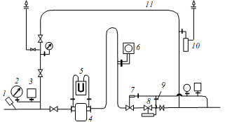

Рисунок 5.1 - Принципиальная схема ГРП

1 – термометр; 2 – показывающий манометр; 3 – регистрирующий манометр;

4 – фильтр; 5 – дифференциальный манометр; 6 – узел замера расхода;

7 – предохранительно-запорный клапан; 8 – регулятор давления;

9 – импульсный газопровод выходного давления; 10 – сбросное устройство;

11 – обводной газопровод

**Задание:** Подготовить развёрнутые ответы на вопросы

1) Поясните назначение ГРП.

2) Для каких целей в ГРП предусмотрен байпас?

3) Назовите основные элементы схемы ГРП.

4) Поясните назначение предохранительно-запорного клапана.

5) Какие условия необходимо учитывать при устройстве сбросных трубопроводов.

6) Какова норма колебания давления газа на выходе из ГРП?

7) Назовите последовательность установки оборудования на основной линии ГРП.

**Список источников и литературы**

**Печатные издания**

1. Николаевская И.А. Инженерные сети и оборудование территорий, зданий и стройплощадок/ И.А. Николаевская. -7-е изд., переработанное. - М.: ИЦ «Академия», 2014г.-256с.

**Интернет-ресурсы:**

1. http: // www.window.edu.ru Единое окно доступа к образовательным ресурсам
2. https://www.c-o-k.ru Журнал Сантехника, Отопление, Кондиционирование
3. http://www.[gazovik-gaz.ru](http://gazovik-gaz.ru/)
4. http://wikipedia.org
5. <http://gazoviku.tk>

**Дополнительные источники:**

1. Николаевская И.А. Благоустройство территорий: учебное пособие для студ. сред. проф. образования/ И.А. Николаевская. - 5-е изд., стер. - М.: ИЦ «Академия», 2012г.- 272с.
2. Методические рекомендации по практическим работам по учебной дисциплине «Общие сведения об инженерных системах».
3. Методические рекомендации по самостоятельным работам по учебной дисциплине «Общие сведения об инженерных системах».

ПРИЛОЖЕНИЕ 1

(справочное)

(к практической работе №1)

ПРИМЕРЫ ПОСТРОЕНИЯ ОБОЗНАЧЕНИЙ ЭЛЕМЕНТОВ СИСТЕМ

|  |  |
| --- | --- |
| Наименование | Обозначение |
| Воздухоохладитель с форсуночным распылением |  |
| Подвод теплоносителя к подогревателю воздуха*  Примечание - Трубопровод подогревающей или охлаждающей среды изображают линиями, подведенными к сторонам квадрата |  |
| Заслонка вентиляционная с электромагнитным приводом |  |
| Вентилятор радиальный с электромашинным приводом |  |
| Клапан регулирующий с электромашинным приводом |  |

_____________

* Трубопровод подогревающей ил и охлаждающей среды изображают линиями, подведенными к сторонам квадрата.

ПРИМЕРЫ ПОСТРОЕНИЯ УСЛОВНЫХ ОБОЗНАЧЕНИЙ И УПРОЩЕННЫХ ИЗОБРАЖЕНИЙ ЭЛЕМЕНТОВ СИСТЕМ В СХЕМАХ, ВЫПОЛНЯЕМЫХ В АКСОНОМЕТРИЧЕСКИХ ПРОЕКЦИЯХ

|  |  |
| --- | --- |
| Наименование | Обозначение (упрощенное изображение) |
| Трубопровод (воздуховод) |  |
| Подогреватель воздуха |  |
| Вентилятор радиал ьный |  |
| Циклон |  |
| Коллектор |  |

П РИМ ЕР ВЫПО ЛНЕНИЯ ПРИНЦ ИПИА Л ЬНОЙ ТЕХНОЛОГИЧЕСКОЙ СХЕМЫ ВЕНТИЛЯЦИОННОЙ СИСТЕМЫ

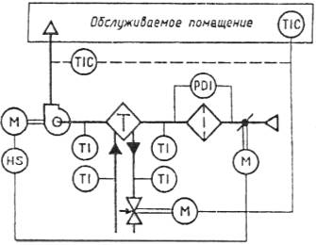

Примечание - Буквенные обозначения измеряемых величин и функциональных признаков приборов, указанные на схеме и в таблице, приняты по ГОСТ 21.404.

|  |  |  |
| --- | --- | --- |
| Обозначен ие | Измеряемая величина | Функциональный признак прибора |
| Т | Т ем пература | - |
| Р | Давление | - |
| D | Перепад | - |
| H | Ручное воздействие | - |
| I | - | Показание |
| С | - | Автоматическое регулирование |
| S | - | Включение, отключение, бл окировка |

ПРИЛОЖЕНИЕ 2

(к практической работе №2, №3)

ИСХОДНЫЕ ДАННЫЕ

|  |  |  |  |  |  |  |  |  |  |  |  |  |  |
| --- | --- | --- | --- | --- | --- | --- | --- | --- | --- | --- | --- | --- | --- |
| № вар | Заселенность, чел/кв | Абсолютная отметка земли около здания | Абс.олютная отметка пола первого этажа | Абсолютная отметка пола подвала | Высота этажа, м | Свободный напор, Нсв, м | Количество этажей | Длина ввода, Ɩвв, м | q20, л/с∙га | Глубина промерзания, hпром, м | Расположение городского водопровода В1 | Отметка кровли | Температура холодной воды, °С |
| 1 | 3 | -0.900 | 0.000 | -3.000 | 3,0 | 10,0 | 5 | 18,0 | 75 | 1,5 | слева | 17.000 | 5 |
| 2 | 4 | -2.600 | 3,3 | 12,4 | 4 | 24,2 | 70 | 1,51 | справа | 15.200 | 6 |
| 3 | 4 | -2.800 | 2,8 | 13,6 | 5 | 22,9 | 80 | 1,53 | сверху | 16.200 | 7 |
| 4 | 3 | -3.000 | 3,2 | 14,8 | 5 | 12,6 | 85 | 1,52 | внизу | 18.000 | 9 |
| 5 | 3 | -2.500 | 3,0 | 15,9 | 4 | 17,9 | 65 | 1,58 | слева | 14.100 | 10 |
| 6 | 3 | -2.600 | 3,3 | 11,2 | 4 | 21,4 | 70 | 1,57 | справа | 15.400 | 5 |
| 7 | 4 | -2.800 | 2,8 | 10,4 | 5 | 20,8 | 80 | 1,56 | сверху | 16.000 | 9 |
| 8 | 3 | -2.600 | 3,2 | 12,6 | 4 | 19,6 | 75 | 1,59 | внизу | 14.800 | 8 |
| 9 | 4 | -3.000 | 3,0 | 13,2 | 5 | 18,5 | 70 | 1,58 | слева | 17.100 | 10 |
| 10 | 3 | -2.500 | 3,2 | 14,9 | 5 | 17,4 | 65 | 1,57 | справа | 18.100 | 5 |
| 11 | 3 | -2.600 | 2,8 | 9,5 | 4 | 26,0 | 80 | 1,56 | сверху | 13.200 | 7 |
| 12 | 4 | -2.700 | 3,2 | 10,1 | 5 | 25,7 | 75 | 1,54 | внизу | 18.200 | 6 |
| 13 | 3 | -3.000 | 3,0 | 11,4 | 4 | 24,6 | 75 | 1,55 | слева | 14.000 | 8 |
| 14 | 4 | -2.800 | 3,3 | 12,7 | 4 | 17,5 | 70 | 1,53 | справа | 14.300 | 5 |
| 15 | 3 | -2.500 | 2,8 | 13,3 | 5 | 18,1 | 65 | 1,5 | сверху | 16.100 | 7 |
| 16 | 3 | -2.600 | 3,2 | 14,4 | 4 | 19,9 | 80 | 1,52 | внизу | 14.900 | 6 |
| 17 | 4 | -2.700 | 3,0 | 15,0 | 5 | 20,0 | 75 | 1,59 | слева | 17.500 | 5 |
| 18 | 4 | -2.800 | 3,3 | 9,7 | 4 | 22,1 | 80 | 1,6 | справа | 15.500 | 8 |
| 19 | 4 | -3.000 | 2,8 | 10,2 | 4 | 23,4 | 60 | 1,55 | сверху | 13.300 | 5 |
| 20 | 3 | -2.500 | 3,2 | 11,9 | 5 | 25,5 | 75 | 1,54 | внизу | 18.300 | 5 |
| 21 | 4 | -2.600 | 3,0 | 12,0 | 5 | 25,0 | 65 | 1,53 | слева | 16.900 | 6 |
| 22 | 3 | -2.700 | 3,3 | 13,4 | 4 | 15,5 | 70 | 1,51 | справа | 15.200 | 9 |
| 23 | 4 | -3.000 | 2,8 | 14,0 | 5 | 16,6 | 75 | 1,5 | сверху | 16.400 | 10 |
| 24 | 3 | -2.800 | 3,2 | 10,7 | 4 | 11,1 | 80 | 1,52 | внизу | 15.000 | 5 |
| 25 | 4 | -2.500 | 3,0 | 11,0 | 5 | 21,2 | 70 | 1,51 | слева | 17.300 | 9 |

ПРИЛОЖЕНИЕ 3

(к практической работе №2, №3)

ТИПОВЫЕ ПЛАНЫ ЭТАЖА

Вариант 1

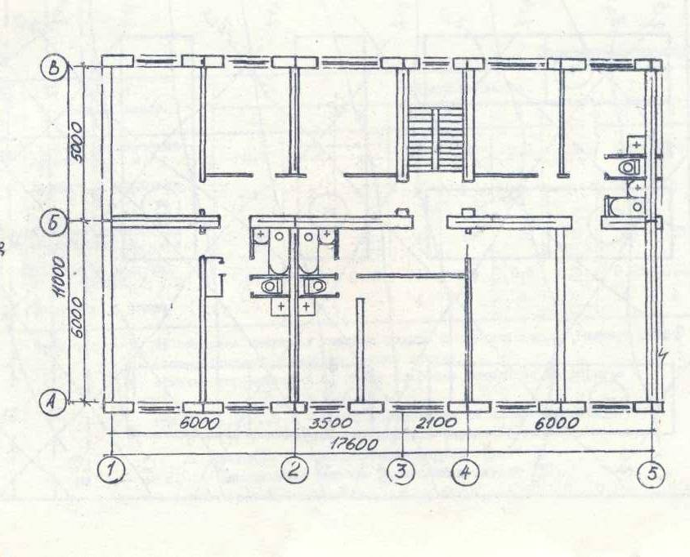

Вариант 2

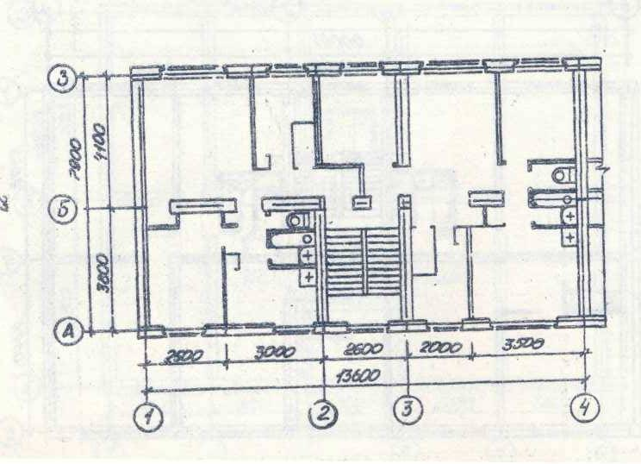

Вариант 3

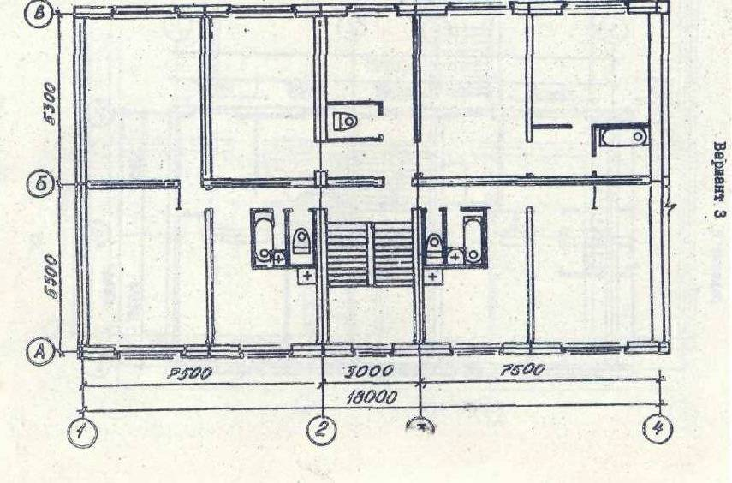

Вариант

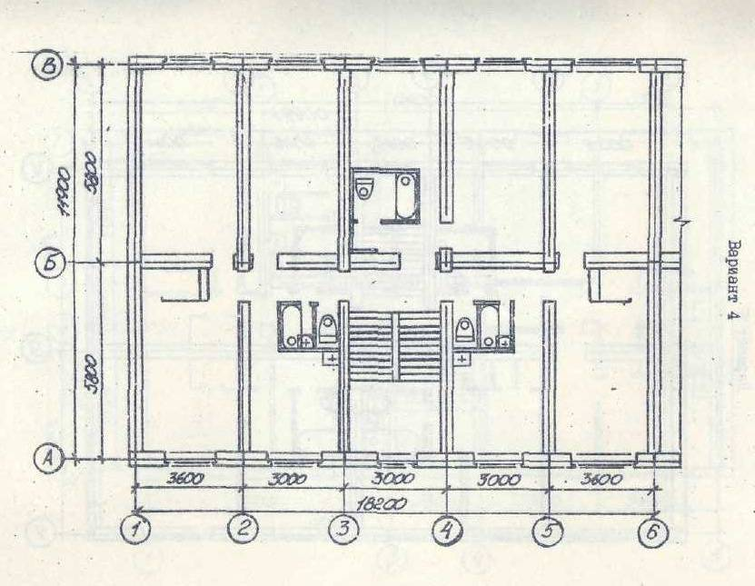

Вариант 5

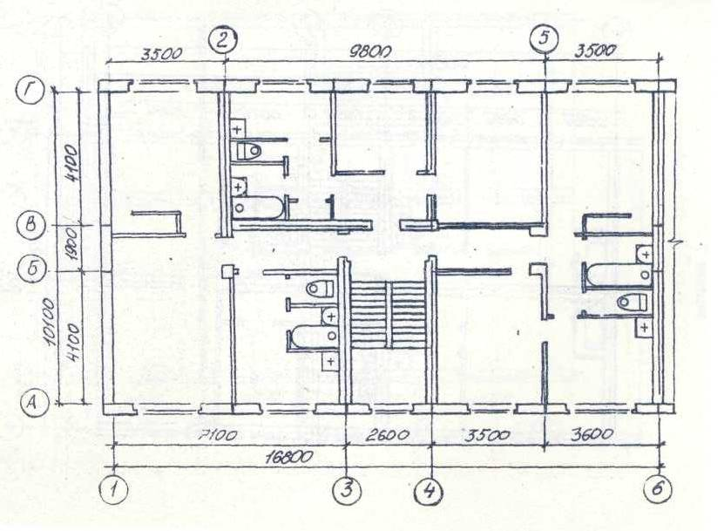

Вариант 6

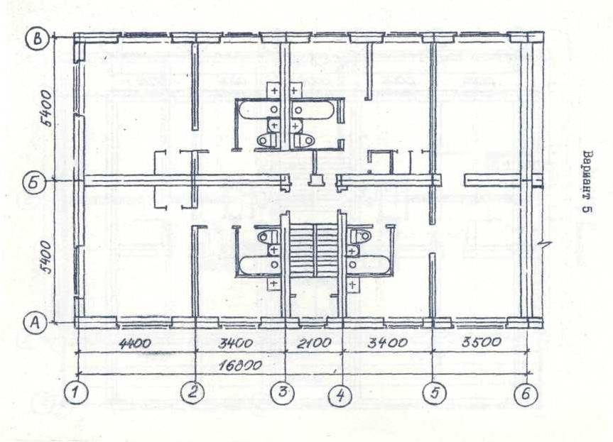

Вариант 7

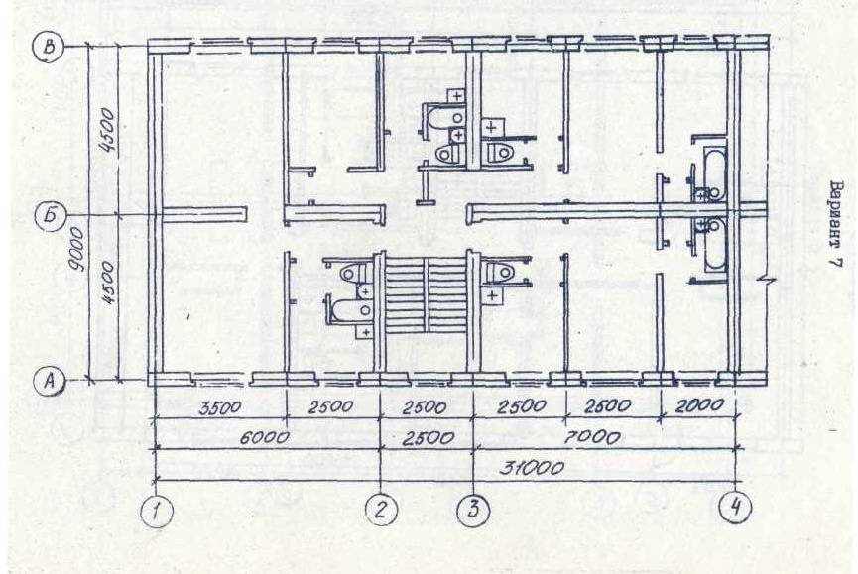

Вариант 8

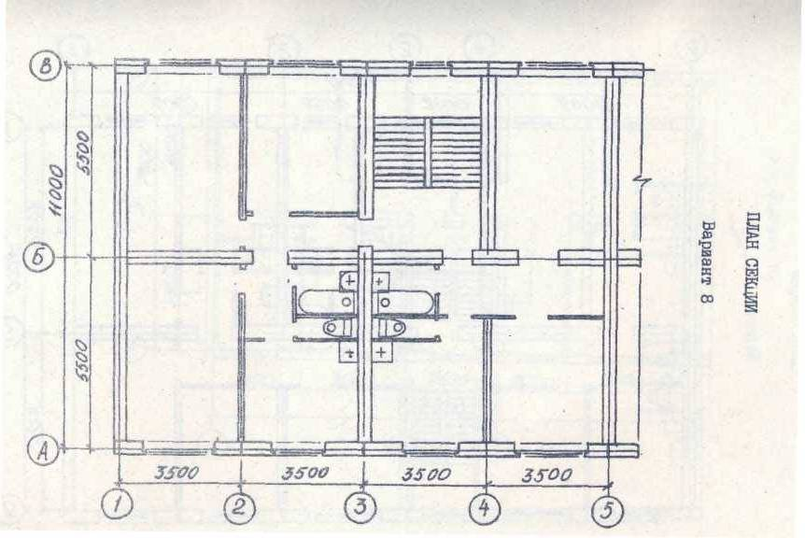

Вариант 9

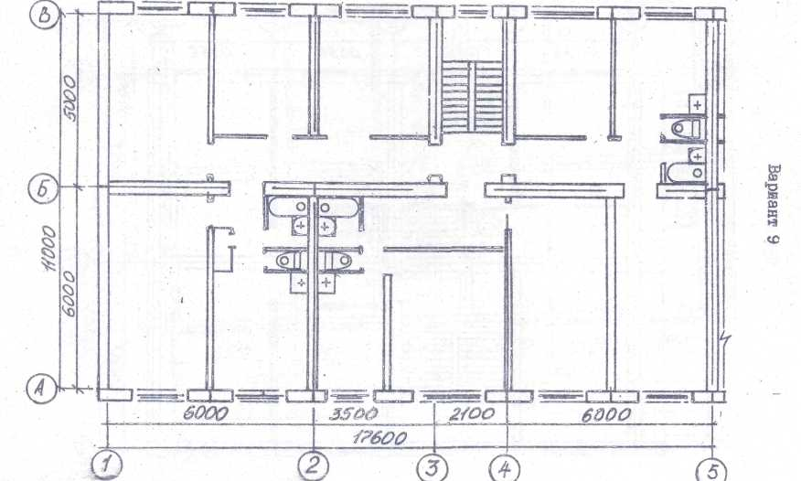

Вариант 10

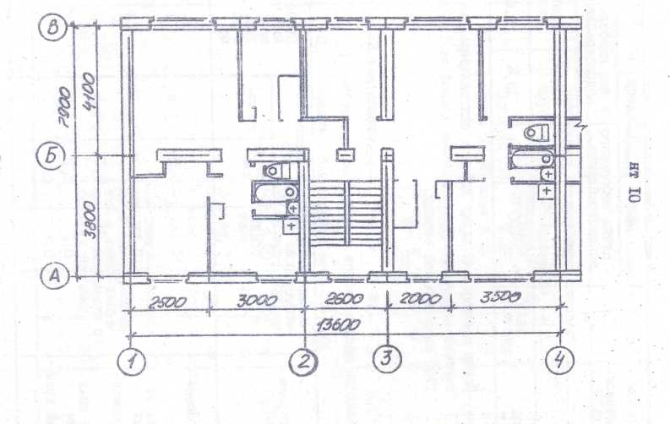

ПРИЛОЖЕНИЕ 4

(к практической работе №4)

СХЕМЫ СИСТЕМ ОТОПЛЕНИЯ

К практической работе №4

**Схема №1**

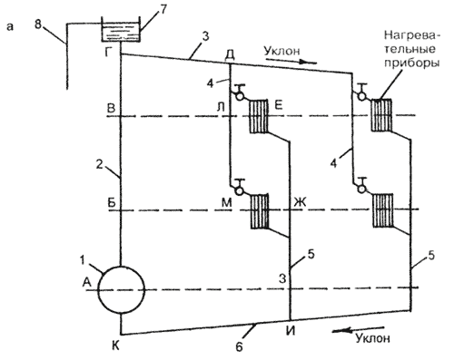

**Схема №2**

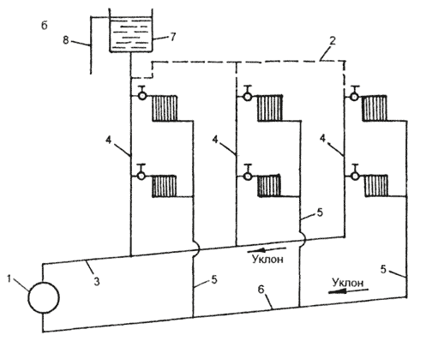

**Схема №3**

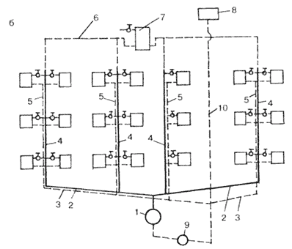

**Схема №4**

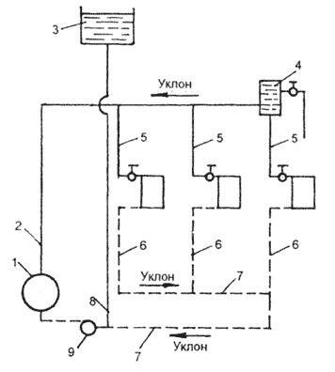

**Схема №5**

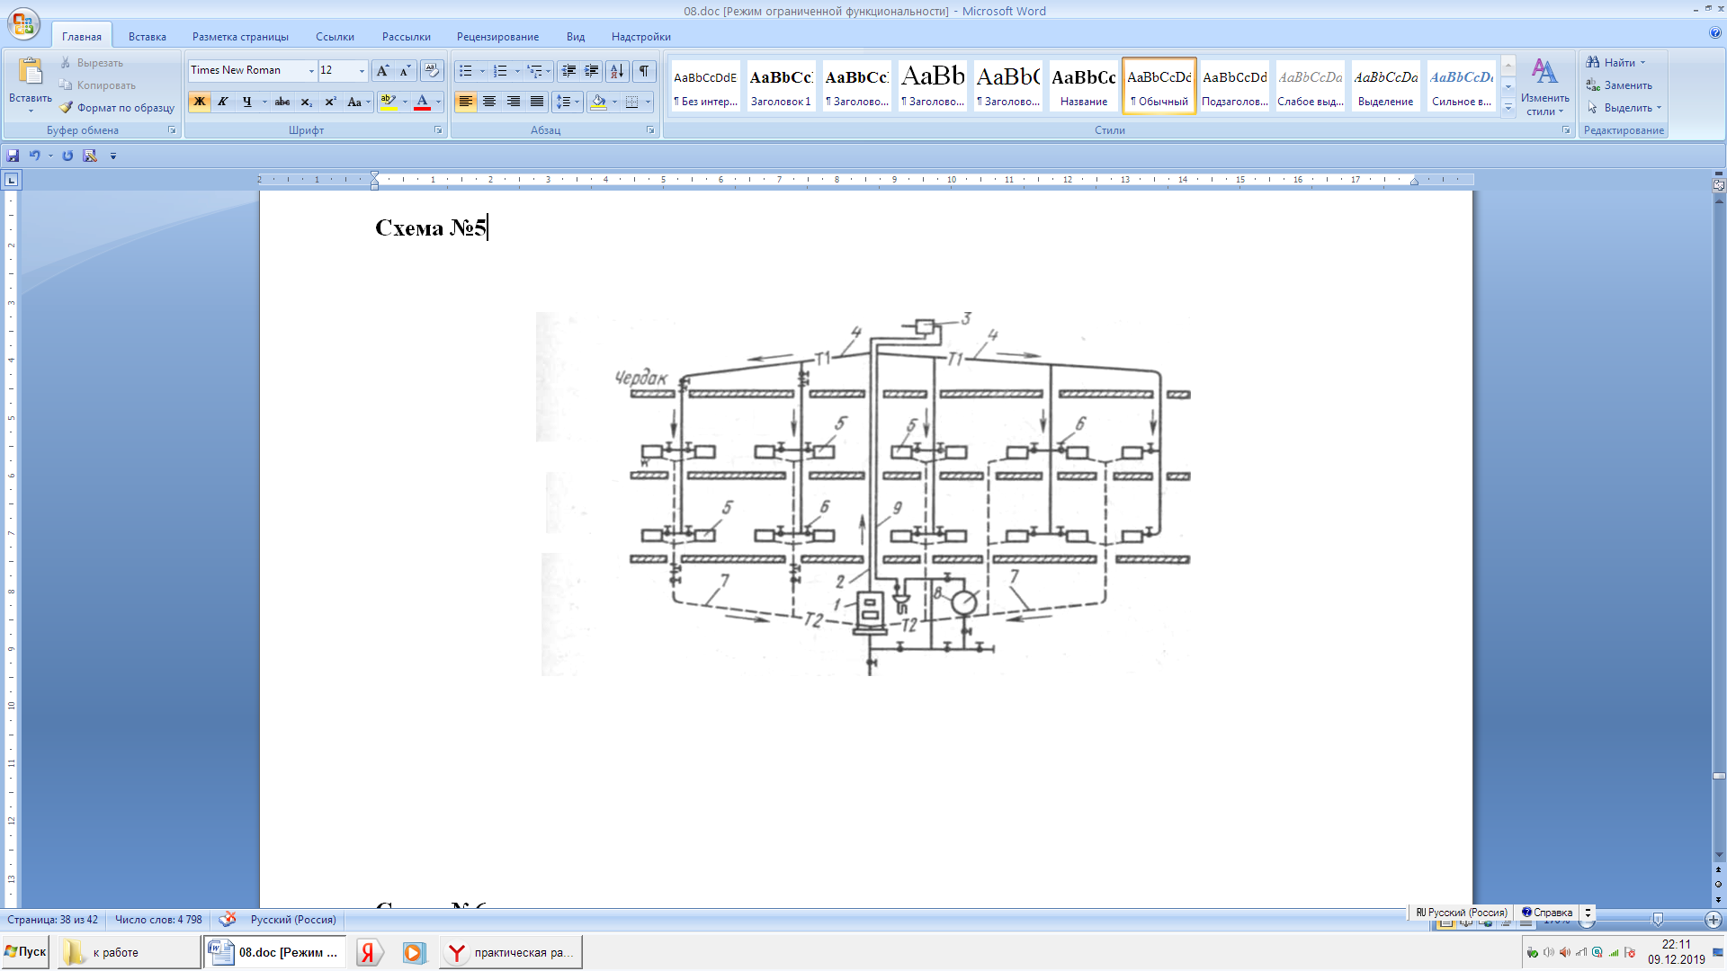

**Схема №6**

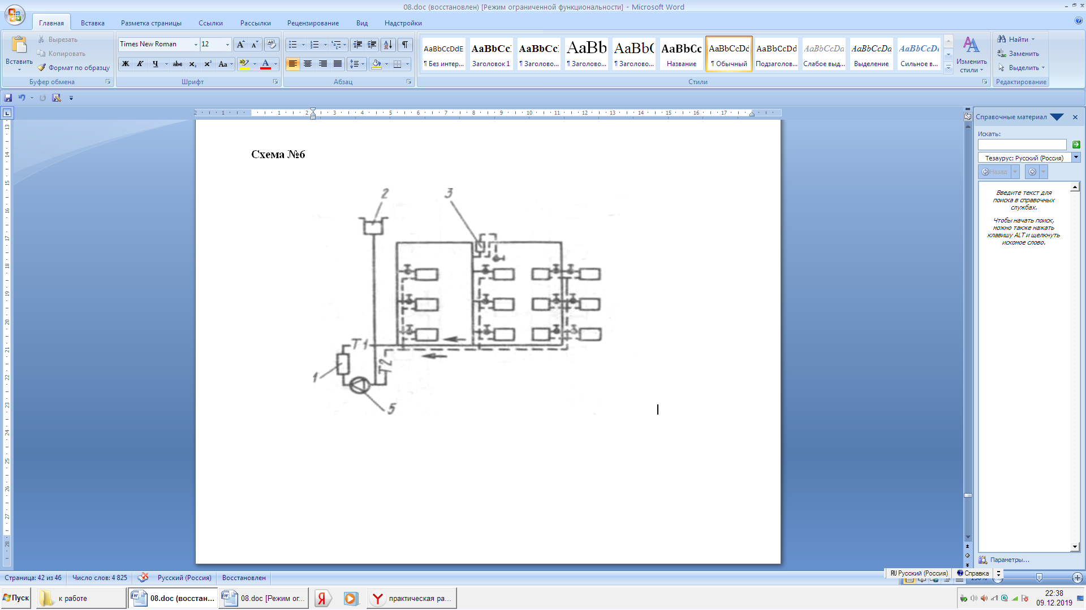

**Схема №7**

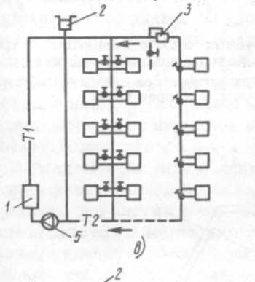

**Схема № 8**

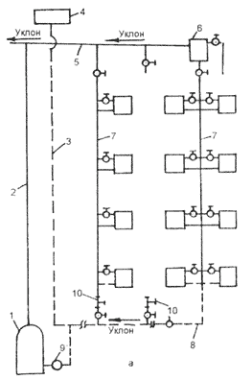

**Схема №9**

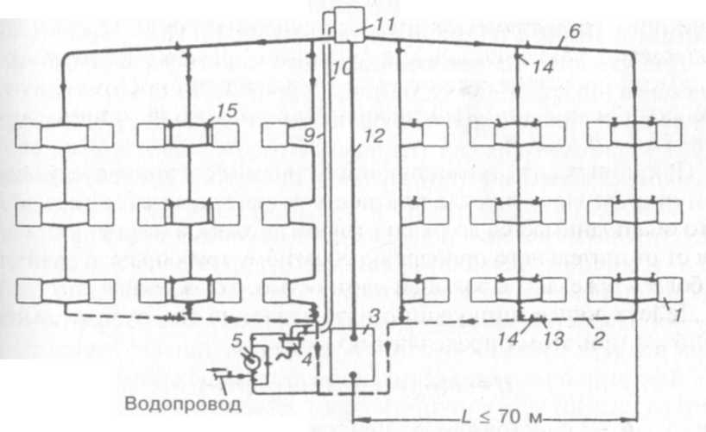

**Схема № 10**

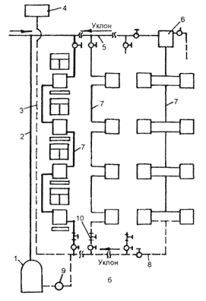

ПРИЛОЖЕНИЕ 5

(к практической работе №4)

УСЛОВНЫЕ ОБОЗНАЧЕНИЯ

|  |  |  |
| --- | --- | --- |
| Условные  обозначения | Наименование арматуры | ГОСТ |
|  | Клапан (вентиль) запорный проходной | ГОСТ 2.785-70  ГОСТ 21.205-93 |
|  | Клапан (вентиль) запорный угловой | ГОСТ 2.785-70  ГОСТ 21.205-93 |
|  | Клапан (вентиль) трехходовой | ГОСТ 2.785-70  ГОСТ 21.205-93 |
|  | Клапан (вентиль) регулирующий проходной | ГОСТ 2.785-70 ГОСТ21.205-93 |
|  | Клапан (вентиль) регулирующий угловой | ГОСТ 2.785-70  ГОСТ 21.205-93 |
|  | Клапан обратный проходной  Направление потока -от белого -к черному. | ГОСТ 2.785-70 ГОСТ21.205-93 |
|  | Клапан обратный угловой.  Направление потока -от белого -к черному. | ГОСТ 2.785-70  ГОСТ 21.205-93 |
|  | Клапан предохранительный проходной | ГОСТ 2.785-70 ГОСТ21.205-93 |
|  | Клапан предохранительный угловой | ГОСТ 2.785-70  ГОСТ 21.205-93 |
|  | Регулятор давления, работающий без использования постороннего источника энергии (регулятор давления прямого действия)  действия) "до себя" | ГОСТ 21.404-85 |
|  | Клапан дроссельный | ГОСТ 2.785-70  ГОСТ 21.205-93 |
|  | Клапан дроссельный | ГОСТ 2.785-70  ГОСТ 21.205-93 |
|  | Задвижка | ГОСТ 2.785-70  ГОСТ 21.205-93 |
|  | Кран проходной | ГОСТ 2.785-70  ГОСТ 21.205-93 |
|  | Кран угловой | ГОСТ 2.785-70  ГОСТ 21.205-93 |
|  | Кран трехходовой общего назначения | ГОСТ 2.785-70 |
|  | Кран четырехходовой | ГОСТ 2.785-70 |
|  | Направление потока жидкости | ГОСТ 21.205-93 |
|  | Подогреватель | ГОСТ 21.205-93 |
|  | Насос ручной | ГОСТ 21.205-93 |
|  | Насос центробежный | ГОСТ 21.205-93 |
|  | Насос струйный (эжектор, инжектор, элеватор) | ГОСТ 21.205-93 |
|  | Бак открытый под атмосферным давлением | ГОСТ 21.205-93 |
|  |  |  |

ПРИЛОЖЕНИЕ 6

КРИТЕРИИ ОЦЕНКИ ПРАКТИЧЕСКОЙ РАБОТЫ:

|  |  |  |  |  |
| --- | --- | --- | --- | --- |
| № п/п | Оцениваемые умения | Формы и методы оценки | Граничные критерии оценки | |
| Отлично | неудовлетворительно |
| 1 | 2 | 3 | 4 | 5 |
| 1 | Отношение к работе | Наблюдение руководителя, просмотр материалов | Работа выполнена в срок, студент сумел рассчитать время, необходимое для подготовки работы, четко понимает цель задания | Демонстрирует полное безразличие к выполняемой работе. Требует постоянного внимания, работа не выполнена в срок |
| 2 | Использование полученных ранее знаний и умений для решения конкретных задач | Просмотр материалов | Без дополнительных пояснений (указаний) использует знания и умения, полученные при изучении дисциплин: «инженерная графика», «математика», «информатика» и др. | Не способен использовать знания из смежных дисциплин |
| 3 | Оформление работы | Просмотр материалов | Материалы оформлены аккуратно, хорошая графика, соблюдены требования ГОСТов | Титульный лист и пояснительная записка оформлены небрежно, не соблюдены требования ГОСТов |
| 4 | Умение отвечать на вопросы, пользоваться профессиональной и общей лексикой при сдаче (защите) | Собеседование | Грамотно отвечает на поставленные вопросы, используя профессиональную лексику. Может обосновать свою точку зрения по проблеме | Показывает незнание материала при ответе на вопросы, низкий интеллект, узкий кругозор, ограниченный словарный запас |